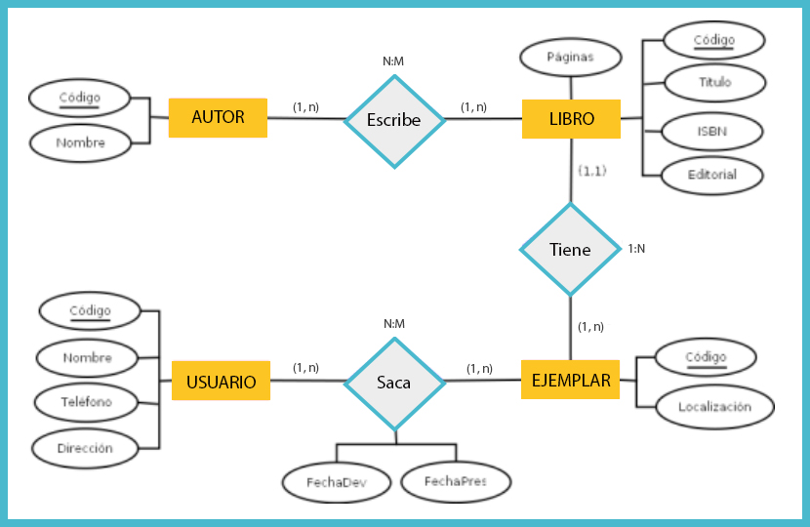

# El modelo Entidad-Relación: el esquema de una base de datos

Publicado 12 noviembre, 2019

Seguro que si estás estudiando una FP de informática o trabajas en bases de datos, los **modelos entidad-relación y relacional** te son muy familiares. Se trata de dos maneras distintas de plasmar la información y organizar los datos que forman parte de una base de datos. De hecho, son diferentes fases a la hora de crear una base de datos, como veremos en este artículo.

* [¿Quieres dar un giro a tu carrera profesional y dedicarte a la informática?](https://recursos.ilerna.es/cs/c/?cta_guid=abf25292-7e26-4991-b02a-ef5ff7e76f3a&placement_guid=5a058fa4-b2c9-4f3e-91b1-91a0df3acd1e&portal_id=6540915&canon=https%3A%2F%2Fwww.ilerna.es%2Fblog%2Finformatica-comunicacion%2Fmodelo-entidad-relacion-base-de-datos%2F&redirect_url=APefjpFANkOLZjAXmbzKmjffv9eHOBGdM3INLK7Mj-2mKq10M37tj06aofElSk8e6C2dJP5hqXsRsJeMX2U4C3htqNY5rdG5lhmuexuQunI9uTllIAV91jeQJF0mSANMCXXVtGKVGUMiC4rzlMX-fNeTdZrLxAV6ng&click=9157fee7-f3d3-4d07-8330-63ea3440283b&hsutk=006cd5ef07d731b8934ce8b041c2b9f9&signature=AAH58kE7cocUkNvI3ut1XKFnEaaKYgY82g&utm_referrer=https%3A%2F%2Fwww.google.com%2F&__hstc=233642689.006cd5ef07d731b8934ce8b041c2b9f9.1597811138932.1597811138932.1597811138932.1&__hssc=233642689.1.1597811138932&__hsfp=3304731953" \o "* ¿Quieres dar un giro a tu carrera profesional y dedicarte a la informática?  Clica aquí y descárgate la Guía de FPs de Informática Online y a distancia de  ILERNA Online." \t "_blank) **[Clica aquí](https://recursos.ilerna.es/cs/c/?cta_guid=abf25292-7e26-4991-b02a-ef5ff7e76f3a&placement_guid=5a058fa4-b2c9-4f3e-91b1-91a0df3acd1e&portal_id=6540915&canon=https%3A%2F%2Fwww.ilerna.es%2Fblog%2Finformatica-comunicacion%2Fmodelo-entidad-relacion-base-de-datos%2F&redirect_url=APefjpFANkOLZjAXmbzKmjffv9eHOBGdM3INLK7Mj-2mKq10M37tj06aofElSk8e6C2dJP5hqXsRsJeMX2U4C3htqNY5rdG5lhmuexuQunI9uTllIAV91jeQJF0mSANMCXXVtGKVGUMiC4rzlMX-fNeTdZrLxAV6ng&click=9157fee7-f3d3-4d07-8330-63ea3440283b&hsutk=006cd5ef07d731b8934ce8b041c2b9f9&signature=AAH58kE7cocUkNvI3ut1XKFnEaaKYgY82g&utm_referrer=https%3A%2F%2Fwww.google.com%2F&__hstc=233642689.006cd5ef07d731b8934ce8b041c2b9f9.1597811138932.1597811138932.1597811138932.1&__hssc=233642689.1.1597811138932&__hsfp=3304731953" \o "* ¿Quieres dar un giro a tu carrera profesional y dedicarte a la informática?  Clica aquí y descárgate la Guía de FPs de Informática Online y a distancia de  ILERNA Online." \t "_blank)** [y descárgate la Guía de FPs de Informática Online y a distancia de ILERNA Online.](https://recursos.ilerna.es/cs/c/?cta_guid=abf25292-7e26-4991-b02a-ef5ff7e76f3a&placement_guid=5a058fa4-b2c9-4f3e-91b1-91a0df3acd1e&portal_id=6540915&canon=https%3A%2F%2Fwww.ilerna.es%2Fblog%2Finformatica-comunicacion%2Fmodelo-entidad-relacion-base-de-datos%2F&redirect_url=APefjpFANkOLZjAXmbzKmjffv9eHOBGdM3INLK7Mj-2mKq10M37tj06aofElSk8e6C2dJP5hqXsRsJeMX2U4C3htqNY5rdG5lhmuexuQunI9uTllIAV91jeQJF0mSANMCXXVtGKVGUMiC4rzlMX-fNeTdZrLxAV6ng&click=9157fee7-f3d3-4d07-8330-63ea3440283b&hsutk=006cd5ef07d731b8934ce8b041c2b9f9&signature=AAH58kE7cocUkNvI3ut1XKFnEaaKYgY82g&utm_referrer=https%3A%2F%2Fwww.google.com%2F&__hstc=233642689.006cd5ef07d731b8934ce8b041c2b9f9.1597811138932.1597811138932.1597811138932.1&__hssc=233642689.1.1597811138932&__hsfp=3304731953" \o "* ¿Quieres dar un giro a tu carrera profesional y dedicarte a la informática?  Clica aquí y descárgate la Guía de FPs de Informática Online y a distancia de  ILERNA Online." \t "_blank)

Índice [[Ocultar](https://www.ilerna.es/blog/informatica-comunicacion/modelo-entidad-relacion-base-de-datos/)]

* [Fases para crear una base de datos de inicio](https://www.ilerna.es/blog/informatica-comunicacion/modelo-entidad-relacion-base-de-datos/#Fases_para_crear_una_base_de_datos_de_inicionbsp)
  + [Elementos del modelo entidad-relación](https://www.ilerna.es/blog/informatica-comunicacion/modelo-entidad-relacion-base-de-datos/#Elementos_del_modelo_entidad-relacion)
  + [Ejemplo de entidad-relación](https://www.ilerna.es/blog/informatica-comunicacion/modelo-entidad-relacion-base-de-datos/#Ejemplo_de_entidad-relacion)
    - [Paso de entidad-relación a modelo relacional](https://www.ilerna.es/blog/informatica-comunicacion/modelo-entidad-relacion-base-de-datos/#Paso_de_entidad-relacion_a_modelo_relacional)
  + [Relacionado](https://www.ilerna.es/blog/informatica-comunicacion/modelo-entidad-relacion-base-de-datos/#Relacionado)

## **Fases para crear una base de datos de inicio**

A nivel teórico, los pasos a seguir a la hora de crear una base de datos son los siguientes:

1. **Recopilación de toda la información del cliente** para saber sus necesidades. Es una parte muy importante, porque al fin y al cabo es quién solicita nuestros servicios. Se deben realizar tantas entrevistas como sean necesarias.
2. **Diseño** del modelo entidad-relación (**modelo conceptual**). Consiste en plasmar en un diagrama las entidades, atributos y relaciones definidos en los requerimientos recogidos en la primera fase.
3. Transformación de este diagrama en el **modelo relacional**, basado en relaciones y tablas.
4. Toma de decisión sobre qué Sistema de Gestión de Bases de Datos (**SGBD**) utilizaremos. Algunos de los más utilizados son Oracle y MySQL.
5. Implementación del modelo relacional en el programa que gestiona la base de datos, es decir, el **modelo físico**.

### Elementos del modelo entidad-relación

El diseño del modelo entidad-relación, como hemos visto, corresponde a la segunda fase de la creación de una base de datos, que se realiza una vez hemos recopilado toda la información por parte del cliente. Los elementos básicos de un modelo entidad-relación son **las entidades, las relaciones, los atributos y las cardinalidades**.

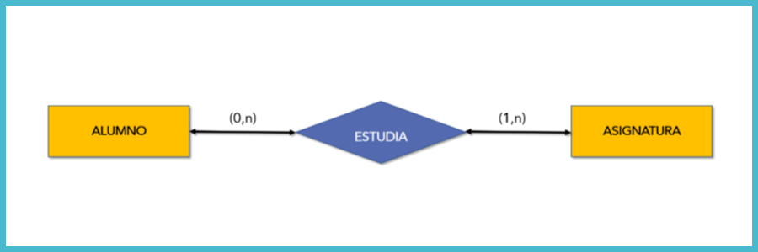Esquema simple de una relación entre dos entidades y sus cardinalidades.



Bienvenid@ al blog de ILERNA



¿Te gusta lo que estás leyendo?

Sí, quiero saber más sobre la formación que ofrecemos en ILERNA

Busco algo distinto

* Las diferentes **entidades** (objetos o sujetos de la base de datos de los que queremos almacenar información) tienen **atributos** -es decir, propiedades y características-, y las entidades se relacionan entre ellas. También se pueden representar entidades débiles, cuya existencia está ligada a otra entidad (fuerte).
* Un atributo o un conjunto de atributos de una entidad puede ser **clave primaria**, entendida como una propiedad que identifica de forma única un registro de una tabla. Por ejemplo, el DNI en el registro de un alumno, del que también guardamos otra información -atributos- como el nombre, los apellidos, el teléfono de contacto y la carrera en la cual se ha matriculado.
* Por último, se indica la **cardinalidad**, consistente en la participación que hay entre las entidades.

### Ejemplo de entidad-relación

Aquí vemos un ejemplo de cómo quedaría plasmado gráficamente esta base de datos en que las entidades son autor, libro, ejemplar y usuario:

Ejemplo de la representación de un modelo entidad-relación.

Como vemos en el diagrama, las entidades se ilustran con un **rectángulo** (en el caso que hubiera una entidad débil, se representa con un doble rectángulo). Por su parte, las relaciones suelen ser un verbo, se representan con un **rombo** y vinculan las entidades, mientras que en **óvalos** se representan los atributos y se subrayan aquellos que son clave primaria (en el ejemplo, las claves primarias son los códigos de cada entidad).

Respecto a las cardinalidades, para poner un ejemplo ilustrativo entre las entidades autor y libro, un autor escribe como mínimo un libro y como máximo varios libros (1,n) y, por su parte, un libro puede ser escrito por un autor o por varios (1,n). La **cardinalidad general** de la relación autor – escribe – libro es M:N (de muchos a muchos, ya que se cogen los valores máximos de las cardinalidades particulares de autor y libro).

Hay otras maneras aceptadas para representar un diagrama y los diferentes elementos.

#### **Paso de entidad-relación a modelo relacional**

Y llegados a este punto, queremos pasar una base de datos del modelo entidad-relación al modelo relacional. ¿Cómo lo hacemos? Primero tenemos que definir qué es el modelo relacional.

Se trata de la representación de la base de datos en tablas, donde cada fila se le denomina **tupla** y donde cada **columna** contiene un **atributo distinto**. El paso del modelo entidad-relación al modelo relacional varía en función de la cardinalidad general de las relaciones. Lo veremos más detenidamente en otro post.